**Xbee 擴展板 V03 相容Bluetooh Bee藍牙 FOR Arduino**

Arduino XBee擴展板 V03的主要改動是採用了可堆疊的設計，這樣在同其它擴展板配合使用的時候會更加方便一些，解決了之前版本無法與其它擴展板配合使用的情況。

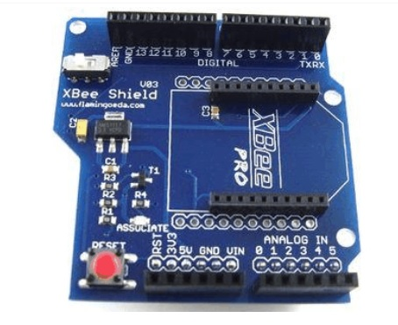

另外採用開關而不是跳線來選擇Xbee或者USB方式，使用起來更加方便：

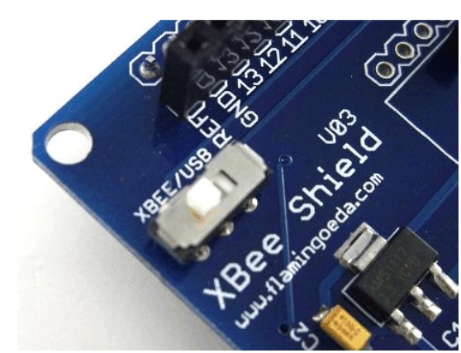

使用時依舊是直接連接到Arduino上即可